明志科技大學實驗廢液分類方式
一、無機廢液 103年05月
廢棄物代碼 | 分類 | 對象 | 備註
C-0106 | 含砷及其化合物廢液  (包含至第三次之洗淨廢液) | 含砷廢液，有機砷、無機砷、三氧化二砷等 | 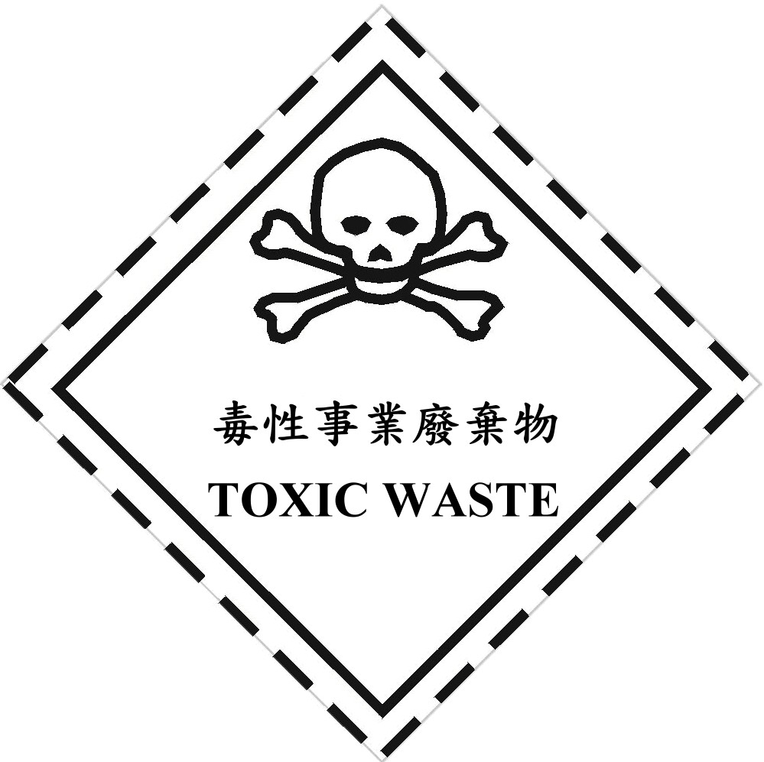
D-1502 | 鹼性廢液  (包含至第三次之洗淨廢液) | 1.氫氧化鈉、氫氧化鉀等廢液。  2.碳酸鈉、碳酸鉀等廢液。  「注意」不可放入氨、胺。 | 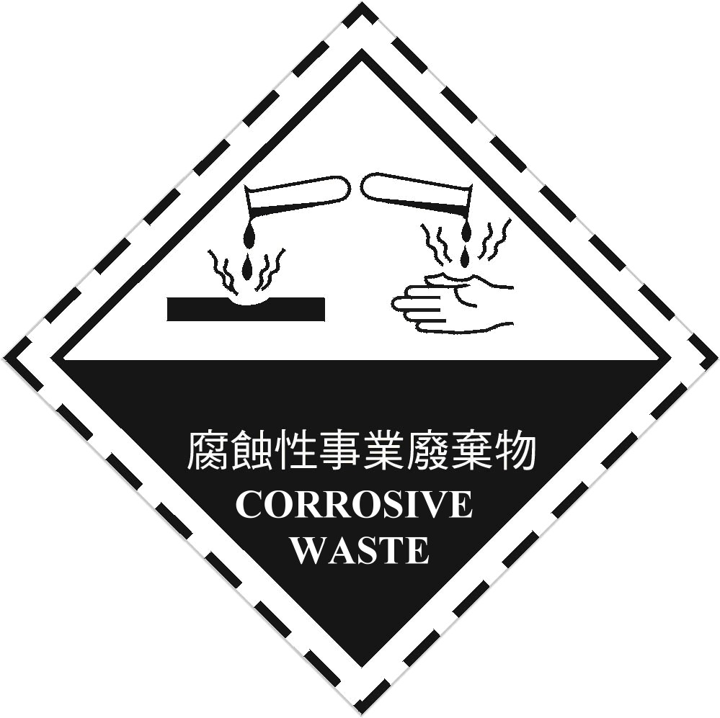
D-1503 | 酸性廢液  (包含至第三次之洗淨廢液) | 1.鹽酸、硫酸、硝酸等無機酸廢液等。  2.鉻酸、硫酸混合廢液及1-3回洗淨液。  「注意」如果有沉澱物請過濾或溶解放置。  請標明內容物。
D-1599 | 非有害性金屬混合廢液  (包含至第三次之洗淨廢液) | 1.含Fe、Ni、Co、Zn、Cu、Mn、Cd、Pb、Ga、Cr、V、Ti、Ge、Sn等重金屬之廢液。  2.含Al、Mg等金屬之廢液。  「注意」如果有沉澱物請過濾或溶解放置。

二、有機廢液
分類碼 | 分類 | 對象 | 備註
D-1504 | 非有害有機廢液或廢溶劑  (包含至第三次之洗淨廢液) | 1.脂肪族鹵素化合物：二氯甲烷、四鹵化碳素、溴化甲醛等之廢溶劑。  2.脂肪族碳水化合物系：石油醚、己烷、庚烷、辛烷等廢溶劑。  3.脂肪族含氧酸碳水化合物：乙縮醛(乙醛縮乙二醇)、醇類、丙酮、醋酸(乙酸)酯類等廢溶劑。  4.脂肪族含氮化合物：乙睛等廢溶劑。  5.芳香族鹵素化合物：氯苯、鹵化苯甲基等廢溶劑。  6.芳香族化合物：苯、甲苯、二甲苯、苯乙烯等廢溶劑。  7.芳香族含氮化合物：砒啶等廢溶劑。  8.包含碳水化合物系、鹵素廢溶劑，含水分5﹪以上之廢液。  9.包含有機酸、胺類等，含水分5﹪以上之廢液。  10.其他有機化合物之水溶液廢液。  11.難分解性氰錯化合物廢液。  以上廢溶劑可摻入少量中性有機化合物以減少爆炸性。  「注意」如果有沉澱物請過濾或溶解放置。  請標明內容物。 | 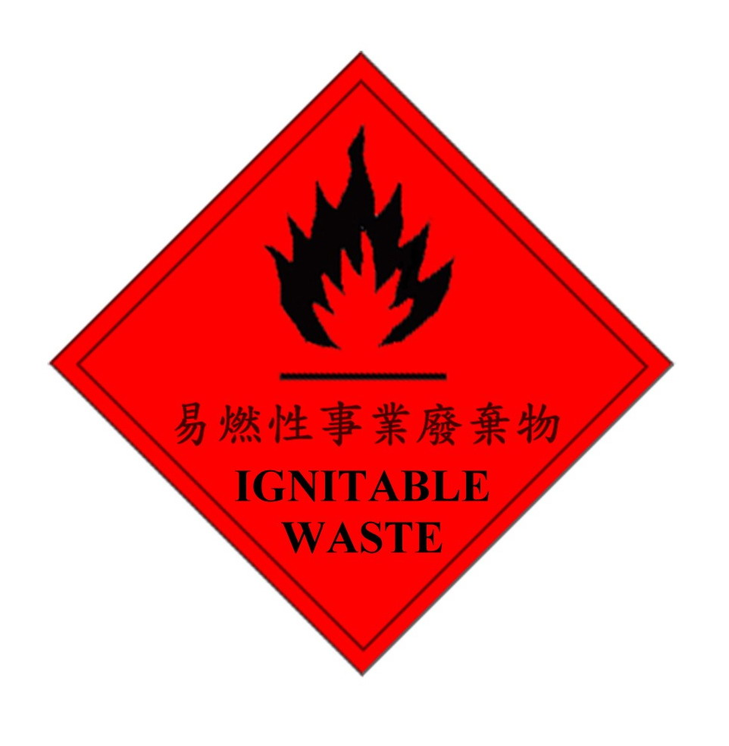
註：本分類方式參考「教育部學校實驗室廢液暫行分類標準」及「行政院環境保護署事業廢棄物代碼分類方式」製作。

三、廢液儲存容器與場所之安全措施
廢液儲存容器場所之安全措施應依下列原則辦理：
1.儲存場所應能保護廢棄物不受自然外力，如風、雨及地震之侵襲，及人為之破壞。
2.儲存容器必須維持密封狀態、不洩漏且與廢棄物相容；用20公升HDPE桶盛裝。
3.廢液需分類儲存、不相容廢液不得混合儲存，且廢棄物容器上需有明顯之標籤註明內容物之名稱、代碼、特性，及實驗室名稱與負責人、容量等。
4.特殊廢棄物如高溫易爆或易腐敗之廢棄物應在低溫下儲存。
5.儲存場所應設置警報系統並定期檢查。
四、廢液處理時應注意事項
1.含高度活性化合物、高濃度氧化劑或還原劑之廢液或廢棄物，絕不可與其他化學廢棄物混合。
2.不同之廢液需確定其相容性，才能混合。
3.為防止溢滿，在加入新廢液前，先檢查廢液桶之水平，容器應載至總容量之70%～80%，勿裝至全滿。
4.為防止溢濺，應使用漏斗及集水盤。
五、廢液處理時之安全措施
1.處理化學廢液時，必須戴上防濺眼罩、手套和實驗室外衣。
2.應在抽氣櫃內傾倒會釋出煙和蒸氣的廢液。
3.為防止散溢出煙和蒸氣，每次傾倒廢物之後應緊蓋容器。
4.高度活性的化合物、水活性化合物、高濃度氧化劑或還原劑，絕不可與其他化學廢物混合。
5.在特殊情況下於抽氣櫃外處理化學廢液時，處理者必須戴上具適當濾毒罐的防毒面具。
6.各單位對未知之廢液應專案處理，若有困難可諮詢本校環安室（分機：4053）。
六、不相容之定義
不相容物質混合後會有下列反應者，稱之為不相容物質。
1.產生熱
2.產生激烈反應、火災或爆炸
3.產生可燃性流體或有害流體
4.造成容器材質劣化

